窄式阅读之主体绘本阅读遴选（二）
——林蓉工作室活动简报（2019年12月第2次研修活动）
隆冬时节，分外寒冷。12月17日下午，林蓉工作室的成员们却齐聚东升小学，为基于窄式阅读的英文绘本遴选忙得火热。
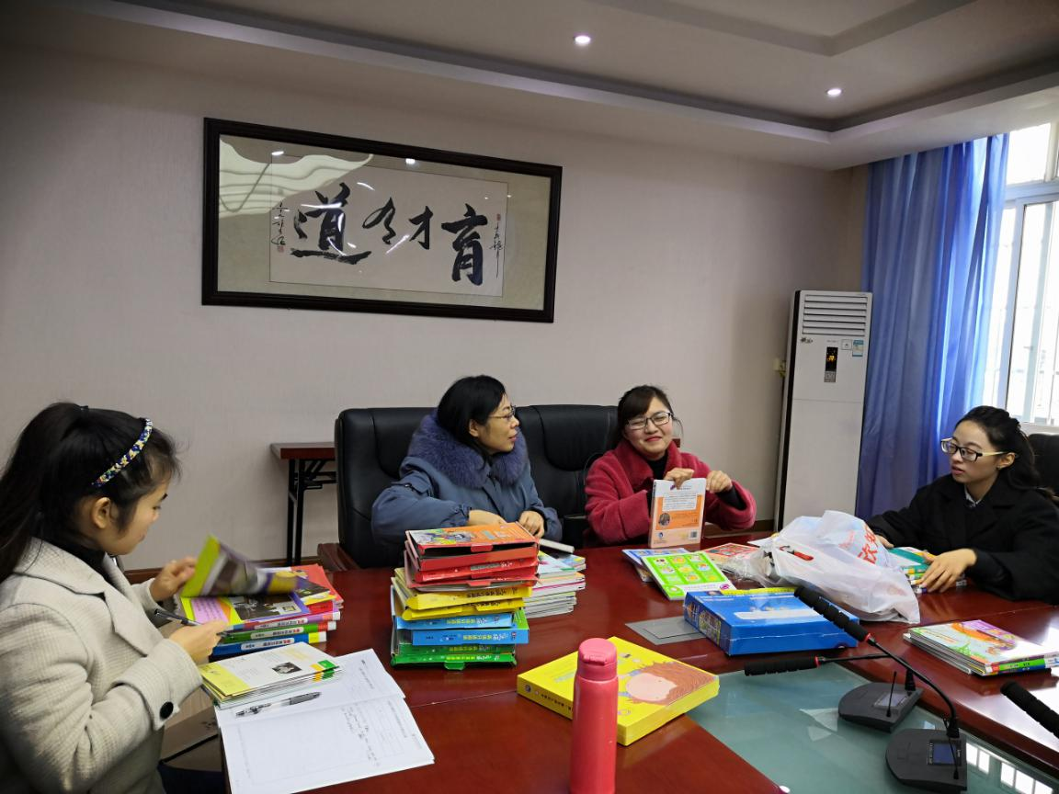
首先，工作室导师林蓉老师就窄式阅读的含义及相关理论作出详细介绍，她指出窄式阅读的优越性表现在:它不仅能帮助阅读者克服在阅读文章及书籍中难进入状态的问题外，还能在以下两个方面促进阅读者更深入地理解文章、习得句法结构并记忆词汇。其中，同一主题的文章，会在词汇的使用上有不断的重复。再者，同一作者的不同文章，在风格上会非常一致。他会使用自己习惯的词藻和表达方式。这样，在阅读者阅读过他的第1部作品后，就会很快进入他第2部作品的阅读。
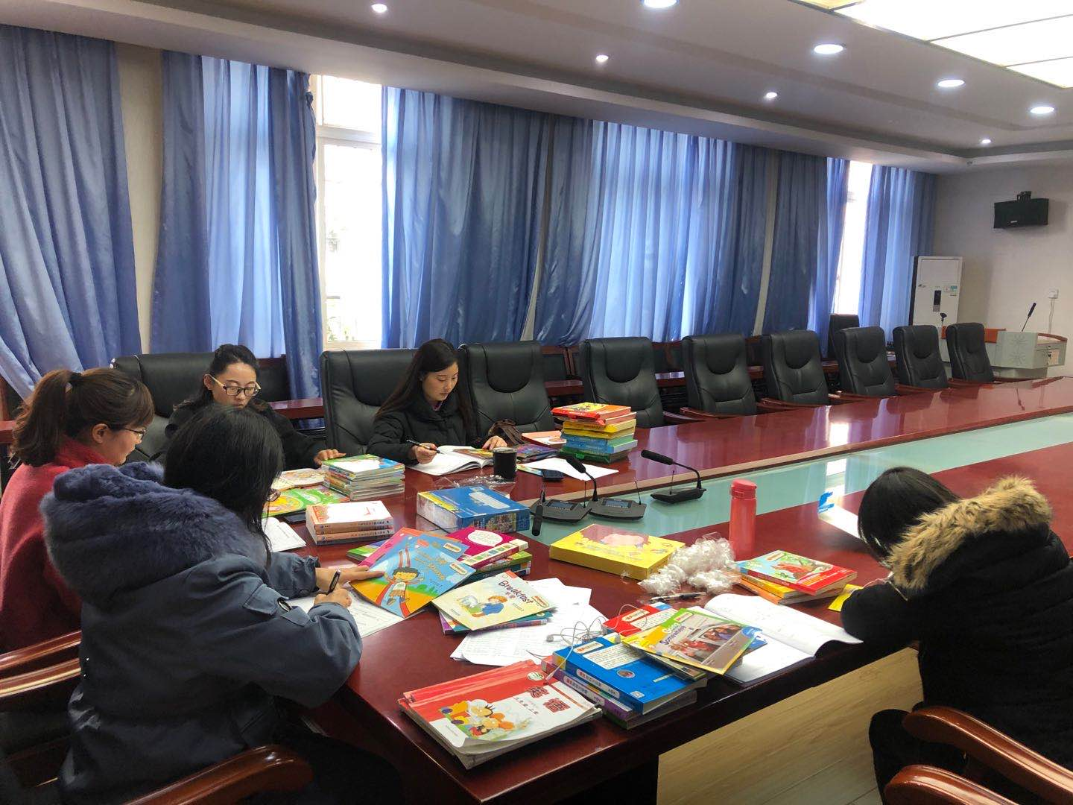
随后，工作室成员在林蓉老师的带领下，展开了针对主题绘本遴选标准的研究，确立了挑选英文绘本的两条原则：即“文句的复现率高”和“高频词多”。其中“文句复现率”指的是同一个句型重复出现的次数。学员们在阅读大猫分级绘本第一级Things we can see 中发现，“We can see......" 这个句型不断重复出现。有变化的是后面的名词。这样的设计，非常适合刚刚起步的孩子。因为文句的复现率高，孩子就可以把注意力集中在句型上，先做个突破。再去熟悉8、9个不同的单词。一步步积累出词汇量。这样的学习节奏，能给学生很大的成就感。孩子会觉得：嘿！这样我就读完了一本书！学英语也不难嘛！这样的心理感受，能鼓励低段学生自然接受英语。那为什么要考虑高频词呢？原来，英语中存在220个高频词，是学习英语的基础。外文出版社制作启蒙读物，都会特别去考虑高频词的使用。让学生首先接触高频词，等于掌握了英语学习的重中之重。在这样的情况下，学生就可以顺利展开更为复杂的绘本阅读。
经过这一下午的学习与研究，学员们在林蓉导师的带领下，对基于窄式阅读的主题绘本遴选之意义与标准进行了深入的学习与讨论，获益良多。在今后的教学中，学员们将会继续进行此科学标准下的英语绘本教学。
图：邹彬 文：夏瑞雪

